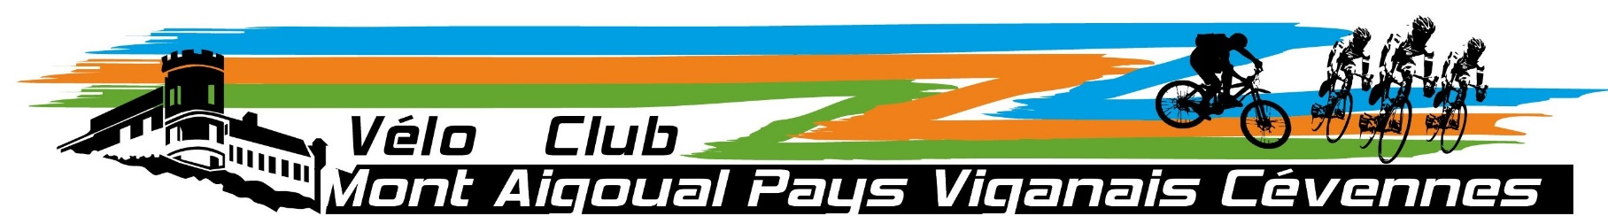

**Reprise de l’Ecole de Vélo**

**Vélo Club Mont Aigoual Pays Viganais**

**Samedi 7 septembre 2024 à 9h30**

à la piste de BMX à Molières- Cavaillac

Ouvert aux jeunes nées avant 2018 (6 ans et plus)

**Places limitées**

**Différentes Activités 2024/2025:**

**-Ecole de vélo « Savoir rouler » le samedi matin de 9h30 à 12h**

Ouvert de 6 à 16 ans

**- Ecole de vélo Compétition :samedi matin ou après midi**

Ouvert de 13 à 18 ans

**- Section Enduro à partir de minimes**

Pour tous renseignements, vous pouvez nous contacter par mail : [**secretaire@veloaigoualviganais.com**](mailto:secretaire@veloaigoualviganais.com) **ou 06.8353.94.50**